Re-Conociendo los elementos básicos de un sistema Windows

En este ejercicio tienes que responder a todas las preguntas que se plantean a continuación, relacionadas con Windows 11.

***Al igual que para el ejercicio anterior, contéstalas lo mejor que puedas, dedica tiempo a verificar que tu respuesta se ajusta a la pregunta, ya que cualquiera de estos datos podrá preguntarse en exámenes futuros. De la misma forma, apunta las dudas para que, tras la finalización del plazo dado para terminar el ejercicio, las pongas en común con toda la clase.***

1. Explica que es cada uno de los términos incluidos a continuación. Añade un pantallazo (o los que consideres necesarios) donde señales su ubicación o la forma de acceder:
   1. Menú de inicio. - Elemento de la interfaz de usuario usado en Microsoft Windows. Es una lista gráfica de accesos directos a diversas funciones como los programas u opciones comunes como ***Documentos y Apagar el sistema***, todo en un solo lugar.

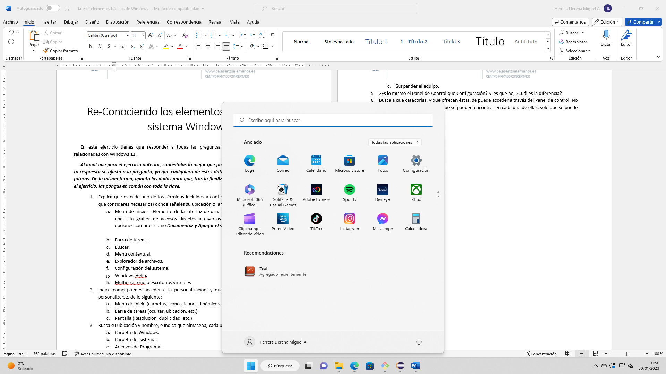

* 1. Barra de tareas. - La barra de tareas es el espacio ubicado, generalmente, en la parte inferior de la pantalla que contiene acceso directo a aplicaciones o programas que están ejecutándose en el equipo.

* 1. Buscar. - Windows 11 integra dentro de la barra de tareas algunos accesos simples para tener un acceso más rápido a funciones que ejecutamos con frecuencia, pero sin duda que uno de los iconos más usado es el icono de buscar gracias al cual podemos tener un completo resultado de los términos que busquemos y este se divide en categorías.

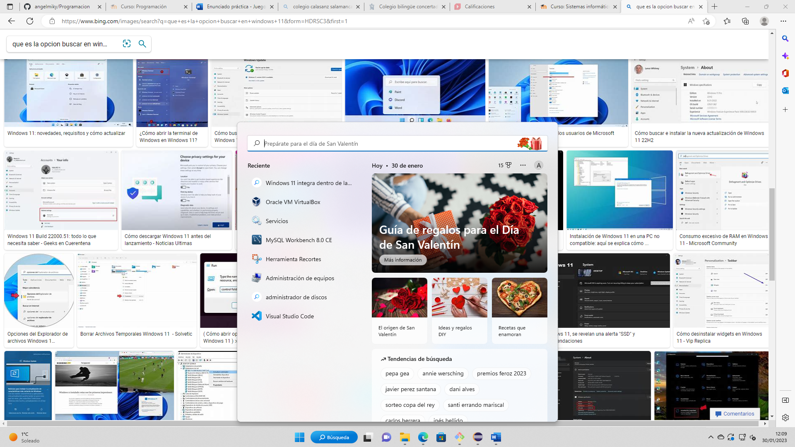

* 1. Menú contextual. - Una de las herramientas de Windows que más usamos es el menú contextual a través del cual podremos realizar diferentes funciones relacionada con un archivo, programa o carpeta y que no siempre tenemos todo lo ordenado que deberíamos.

* 1. Explorador de archivos. - El explorador de archivos del sistema operativo de Windows 11. Nos presenta iconos modernos con nuevos estilos, colores y orientaciones para alinearse con los últimos cambios de diseño que se han realizado en el sistema operativo. Es una ventana con la cual podemos acceder a una gran parte de nuestro ordenador. Para iniciar a esta ventana, podemos acceder a través del icono en forma de carpeta que encontramos en la barra de tareas.

* 1. Configuración del sistema. - Configuración en Windows 11 está dividido en diversas categorías como: Es una sección ideal para configurar todo lo relacionado con temas de acceso limitado como visión, audición o interacción. Allí está todo lo relacionado con la forma de recibir las actualizaciones para el sistema y está la oportunidad de participar en el programa Windows Insider. Para abrir la Configuración del sistema en Windows 11, presione Win+i en su teclado y lo primero que verá en su pantalla será la Configuración del sistema. Esta sección de la configuración de su PC le permite ajustar al requerimiento todas las configuraciones que se desea a detalle..

* 1. Windows Hello. - Es una tecnología biométrica que le permite iniciar sesión en Windows y aplicaciones compatibles con su huella digital o reconocimiento facial. Es una alternativa a las contraseñas para iniciar sesión en su PC con Windows. Elimina la molestia de escribir la contraseña. Simplemente puede desbloquear su dispositivo con un toque o una mirada.

Windows Hello no es lo mismo que FaceID o TouchID para dispositivos Apple. Por supuesto, la opción de iniciar sesión con un PIN siempre está disponible. Incluso un PIN (con la excepción de 123456 y similares) es más seguro que usar una contraseña porque es muy probable que su PIN esté asociado con una sola cuenta.

Windows Hello utiliza una luz estructurada en XNUMXD para reconocer el rostro de una persona. Las técnicas anti-spoofing también se utilizan para evitar que las personas usen máscaras falsas para engañar al sistema. Cuando usa Windows Hello, puede estar seguro de que la información asociada con su rostro o huella digital nunca abandona su dispositivo. En cambio, si se almacena en un servidor, será vulnerable a la piratería.

Windows tampoco almacena ninguna foto completa de su rostro o huella digital que pueda ser pirateada. Crea una representación de datos o un gráfico para almacenar estos datos. Además, Windows también cifra estos datos antes de que se almacenen en el dispositivo.

Windows Hello también usa la detección de actividad basada en criterios que dictan que el usuario es un ser vivo antes de desbloquear el dispositivo.

Multiescritorio o escritorios virtuales. - Son una utilidad integrada que es capaz de multiplicar el escritorio y clasificar las ventanas por temáticas. En otras palabras, con ellos puedes pasar de tener un solo lugar donde apilar las aplicaciones a disponer de múltiples espacios.

Esta característica del sistema operativo tiene como objetivo principal mejorar la productividad en el PC, permitiendo al usuario organizar de un modo personalizado sus aplicaciones activas. Aunque las aplicaciones abiertas en el equipo serán las mismas, cada escritorio virtual actúa como un cajón en el que se ubican determinadas ventanas.

Por lo general, los usuarios se valen de los escritorios virtuales en Windows 11 para organizar las ventanas visibles de una forma que se adapte a sus necesidades.

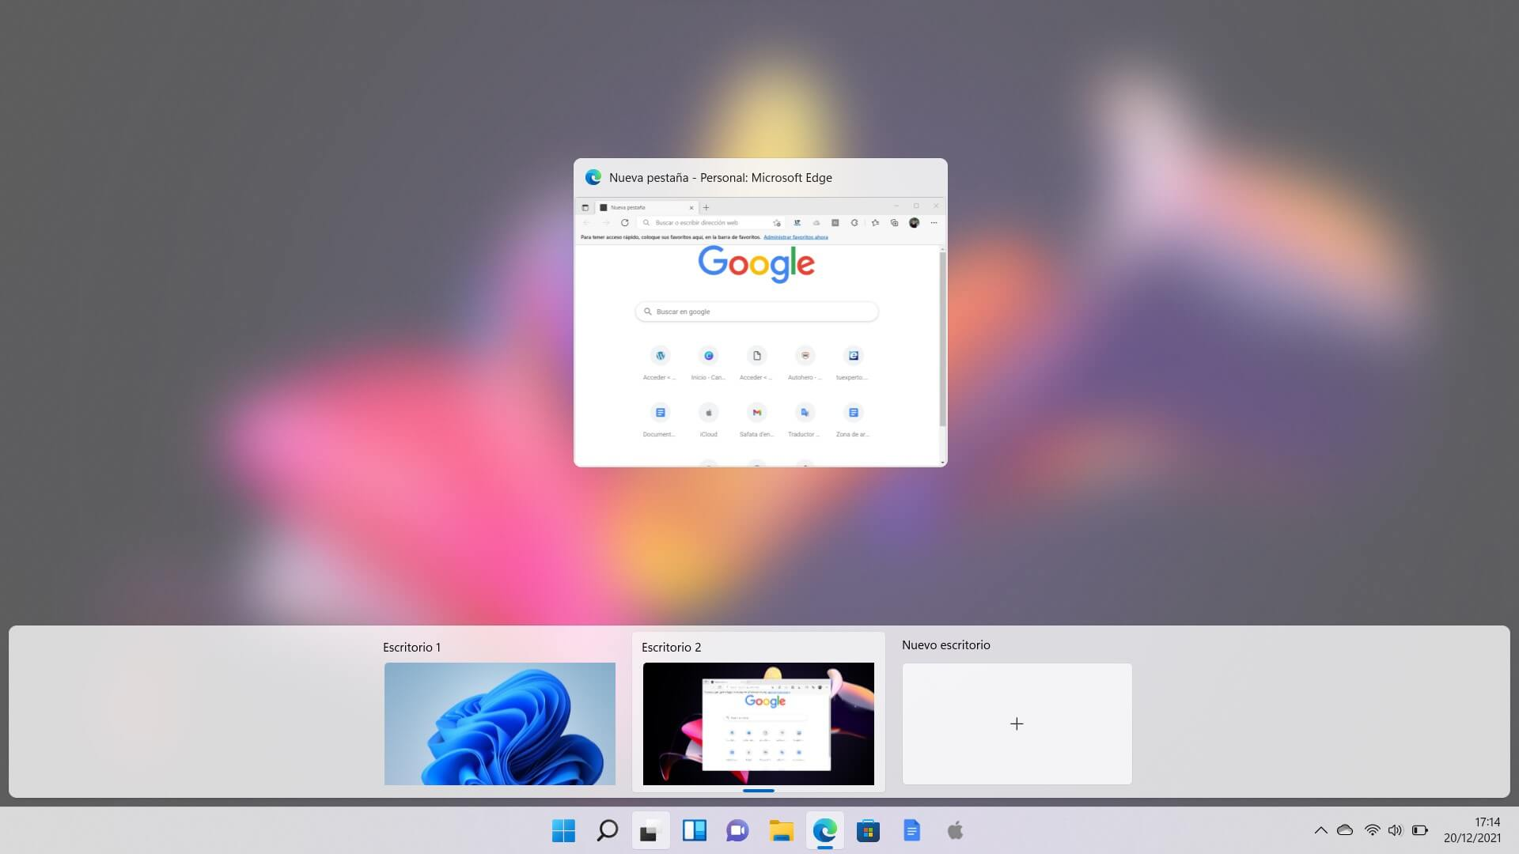

1. Indica como puedes acceder a la personalización, y que aspectos más relevantes pueden personalizarse, de lo siguiente:
   1. Menú de inicio (carpetas, iconos, iconos dinámicos, etc.)
   2. Barra de tareas (ocultar, ubicación, etc.).
   3. Pantalla (Resolución, duplicidad, etc.)
2. Busca su ubicación y nombre, e indica que almacena, cada una de las siguientes carpetas:
   1. Carpeta de Windows.
   2. Carpeta del sistema.
   3. Archivos de Programa.
   4. Datos comunes.
   5. Datos de programas compartidos. y comand file, Program data ambas se almacenas ficheros, el primero es para usar diferentes ficheros y el seg datos de configuracion, para que hay fiheros ocultos, es para que no los borren y por seguridad
   6. Programas del menú de inicio.- la carpeta esta en programas ,icrosoft Windows, menú inicio, programas.
   7. Carpetas de usuarios., esta en usuarios dentro del C, son en red, pero cuando se entra en equipo se instala
3. Busca qué implica, en cuanto a ficheros abiertos, programas en ejecución, consumo, etc., cada una de las siguientes opciones de sesión:
   1. Cambiar de usuario.
   2. Cerrar sesión.
   3. Suspender el equipo.
4. ¿Es lo mismo el Panel de Control que Configuración? Si es que no, ¿Cuál es la diferencia?
5. Busca a que categorías, y que ofrecen éstas, se puede acceder a través del Panel de control. No hace falta definir las opciones que se pueden encontrar en cada una de ellas, solo que se puede hacer de forma general: